**Инициативной группой ТОС «Новочигольский» в парке села проведены работы по наведению санитарного порядка**

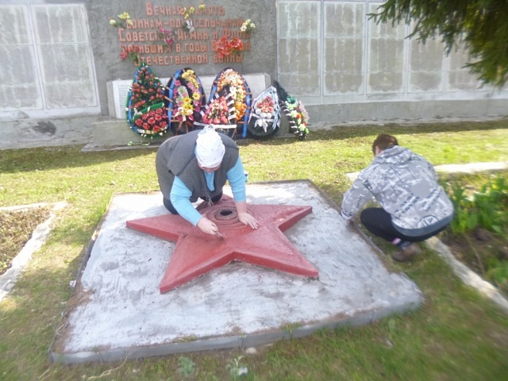

В рамках месячника благоустройства на территории Новочигольского сельского поселения проводятся работы по наведению санитарного порядка. 12.04.2019 года инициативной группой ТОС «Новочигольский» в парке села Новая Чигла проведена очистка памятных и мемориальных мест, мест захоронения,  проведена работа по озеленению - посадка деревьев, кустарников, разбивка клумб и цветников.

